**Solución taller**

- GPS

- Seguridad de las personas

- Mapa

-Asignar recorridos

-Certificar conductores

-Modificar los buses

-Crear horarios

-Hacer recorridos con eficacia

-Tener las rutas claras

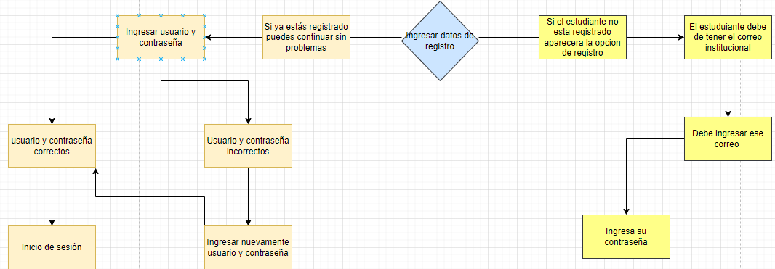

Un usuario no podrá registrarse con la información personal de otro, tiene que poner su propia información.

No es posible que otra persona tenga el mimo correo que otro ya que cuando digitas un correo aparece (Este correo ya está en uso) por esto es imposible que haya dos o más correos iguales.

**Selección múltiple con única respuesta**

**1. Antes de realizar el proceso de levantamiento de requerimientos de software hay que**

**“entender el problema” para cumplir este objetivo debemos identificar dos espacios:**

a. Espacio funcional y espacio operativo.

b. Espacio de hardware y espacio de software.

c. Espacio del problema y espacio de la solución.

d. Espacio de la solución y espacio del requerimiento.

**2. “Como usuario registrado quiero ingresar al sistema para tener una experiencia**

**personalizada”, este requerimiento es:**

a. Funcional.

b. No funcional.

**3. “Como personal de enfermería quiero ver la información en tiempo real del estado del paciente para poder reaccionar a cualquier anomalía”, este requerimiento es:**

a. Funcional.

b. No funcional.

**4. “La aplicación debe resaltar colores verde y amarillo ya que son los que representan al club deportivo”, este requerimiento es:**

a. Funcional.

b. No funcional.

**5. “Como cliente necesito contactar un profesional para reparar un problema en mi hogar”, este requerimiento es:**

a. Funcional.

b. No funcional.

**6. ¿Qué es un requerimiento de software?**

a. Característica que debe tener todo computador para que opere bien el software y el

hardware.

b. Característica que el sistema debe tener o es una restricción que el sistema debe

satisfacer para ser aceptada por el cliente.

c. Artefactos para llevar a cabo la implementación de un marco de trabajo definido en un

entorno ideal.

d. Artefacto para encontrar errores y fallas que tenga el software.

**7. ¿Qué es un requerimiento funcional?**

a. Describe la interacción entre el sistema y su ambiente independientemente de su

implementación.

b. Describe la interacción entre el sistema y su ambiente y se debe tener en cuenta su

implementación.

c. Describe la interacción del sistema independientemente de su implementación.

d. Describe la interacción del ambiente y debe tener en cuenta su implementación.

**8. ¿Qué es un requerimiento no funcional?**

a. Describen aspectos del sistema que son visibles por el usuario que no incluyen una

relación directa con el comportamiento funcional del sistema.

b. Describen aspectos del usuario que son visibles por el sistema que no incluyen una

relación directa con el comportamiento funcional del sistema.

c. Describen aspectos del sistema que NO son visibles por el usuario que no incluyen una

relación directa con el comportamiento funcional del sistema.

d. Describen aspectos del usuario que NO son visibles por el sistema que no incluyen una

relación directa con el comportamiento funcional del sistema.

**9. “La aplicación debe tener su base de datos en MySQL”, este requerimiento es:**

a. No Funcional.

b. Funcional.

**10. “La página web debe ser diseñada de acuerdo al estándar de material design”, este**

**requerimiento es:**

a. Funcional.

b. No Funcional.

**11. “Como empresa cliente necesito generar la lista de profesionales preferidos para nunca perder disponibilidad del servicio”, este requerimiento es:**

a. Funcional.

b. No funcional.

**12. “Como empresa cliente necesito generar el reporte de gastos de los servicios prestados”, este requerimiento es:**

a. Funcional.

b. No funcional.

**13. ¿Para qué sirven los criterios de aceptación?**

a. Hacer un modelo de clases.

b. Implementar una base de datos.

c. Generar entorno de prueba para evidenciar el correcto funcionamiento de un

requerimiento.

d. Crear requerimientos funcionales.

**14. “Acceder a mi cuenta desde diferentes dispositivos; como mi laptop, mi Smartphone, y mi Tablet”, es un requerimiento:**

a. Funcional.

b. No funcional.

**15. “Compartir a través de redes sociales mis canciones favoritas, artistas y lista de reproducción”, es un requerimiento:**

a. No funcional.

b. Funcional.